Министерство образования и науки Нижегородской области
Государственное бюджетное учреждение дополнительного образования
«Центр развития творчества детей и юношества Нижегородской области»
г. Нижний Новгород

Всероссийский конкурс юных исследователей окружающей среды
им. Б. В. Всесвятского (с международным участием)

Номинация: «Зеленая инженерия»

Проектная работа по теме:
«Кудьма 2.0»

Глотова Анастасия, 15 лет, 9 класс
Носенко София, 14 лет, 9 класс
Кузнецов Савелий, 15 лет, 9 класс
Руководитель проекта
Смирнова Елена Владимировна,
педагог дополнительного образования ЦРТДиЮ Но, 89535666204, elenna-1234@yandex.ru

г. Нижний Новгород
2025 г.
Содержание

Введение 3
1. Анализ литературных источников 4
1.1. Исследование состояния реки Кудьма. 4
1.3. Технологии очистки воды 6
2. Практическая часть 8
2.1. Материалы и методы 8
2.2. Результаты исследования 8
2.3. Инновационная технология очистки воды - речной комплекс КРАБ 9
2.4. Работа с населением 13
Выводы 14
Список литературы 15
Приложения 17

Введение

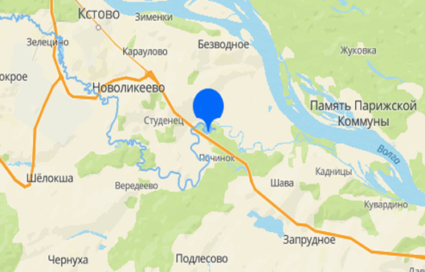
В настоящее время многие реки загрязнены и нуждаются в очистке. Эти реки могут протекать вдоль городов, жители которых могут использовать эту воду в своих целях и нуждах.
Объект исследования – река Кудьма. Протекает на территории Богородского и Кстовского районов Нижегородской области. В качестве объекта для изучения была выбрана река Кудьма, поскольку она является одной из наиболее загрязнённых рек Нижегородской области.
Цель работы: разработка новой технологии очистки и мер по восстановлению биоразнообразия реки Кудьма.
Задачи:
- Изучить основные источники загрязнения реки;
- Проанализировать текущее состояние воды (химические, биологические показатели);
- Разработать технологию, направленную на очищение и восстановление реки Кудьма;
- Разработать разновозрастную информационную программу для формирования экологического образа у населения, охраны и восстановления реки Кудьма.

1. Анализ литературных источников

1.1. Исследование состояния реки Кудьма.
Экологической проблемой Нижегородской области является сильное загрязнение воздуха, почвы и водных ресурсов. Наиболее важной экологической проблемой является нарушения экологического равновесия и снижение биоразнообразия малых рек. Они часто загрязняются местными предприятиями. К сожалению, существует и другое опасное явление – это засорённость прибрежных зон рек, население их просто превращает в мусорные ямы.
Река Кудьма - правый приток Волги. Берёт своё начало около станции Суроватиха в Дальнеконстантиновском районе. Протекает на территории Богородского и Кстовского районов Нижегородской области. Длина реки - 144 км, площадь бассейна - 3220 км, питание снеговое, высота над уровнем моря - 64 м, течет из системы прудов на основе лесных ручьев. Это касается малых рек возле крупных городов [2].
Проведенные исследования показывают существенное загрязнение реки по ряду показателей (табл. 1).
Таблица 1 - Показатели загрязнения реки Кудьма (ПДК – предельно допустимая концентрация).
Показатель | Значение показателей в реке | Влияние показателей
Нитритный азот | 1-6 ПДК | Пища для диатомовых и эвгленовых водорослей
Аммонийный азот | 1-4 ПДК | Пища для диатомовых и эвгленовых водорослей
Медь | 5-6 ПДК | Вызывает нарушение работы ЖКТ, цирроз печени
Цинк | 5-6 ПДК | Вызывает нарушение работы ЖКТ
БПК | 7-9 ПДК | Вода содержит много органики, что способствует гнилостным процессам в водоеме, поскольку она не может быть переработана.
ХПК | 3 ПДК | Вода содержит общее превышение по количеству органики.
Превышение этих ПДК может привести к негативным последствиям. Например, к ухудшению здоровья человека, которые решит использовать реку как рекреационную зону, что часто происходит в летнее время. Кроме того, найденные элементы вредят желудочно-кишечному тракту рыб, водоплавающих птиц и амфибий. Многие показатели указывают на повышенное количество органики, что мешает поступлению кислорода в водоем, способствует росту ограниченного числа организмов, приспособленных к таким условиям (сине-зеленые и диатомовые водоросли, коловратки, некоторые виды инфузорий), тогда как другие организмы погибают. Таким образом, снижается биоразнообразие водоема и его устойчивость к внешним воздействиям [1, 5].
Кроме того, в Кудьме обитают цианобактерии в большом количестве, которые негативно влияют на состояние ее обитателей водных жителей. Цианобактерии — отдел бактерий, способных к фотосинтезу и выделению кислорода. Однако также они производят и токсины. Развитие токсинообразующих цианобактерий негативно влияет на водные экосистемы. Цианотоксины представляют угрозу для здоровья человека, животных, снижают выживаемость водных обитателей и ингибируют питание [4].
Таким образом, можно понять, что показатели у реки Кудьма демонстрируют определенные негативные тенденции, что требует более детального изучения и программы оздоровления.

1.2. Источники загрязнения

Для того чтобы предложить меры по очищению реки Кудьмы, нужно узнать источники загрязнения реки. Вот одни из основных.
1. Рост водорослей из-за замедленного течения, вызванного бетонной плитой водопада
Рост водорослей из-за замедленного течения, вызванного бетонной плитой водопада. Водопад был создан людьми, причины создания не известныно есть две теории:
1 теория – недостроенная мини ГЭС.
2 теория – должен был быть мост, но из-за того, что построили мост в деревню Зелецино, проект забросили.
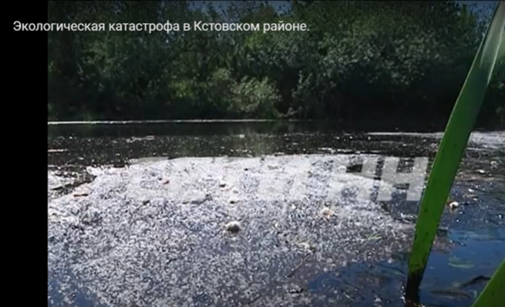
2. Авария на нефтепроводе.
31 мая 2014 года из-за аварии на одном из трубопроводов РЖД произошел выброс нефтепродуктов в реку Кудьма Кстовского района Нижегородской области [6].
3. Слив отходов частными секторами
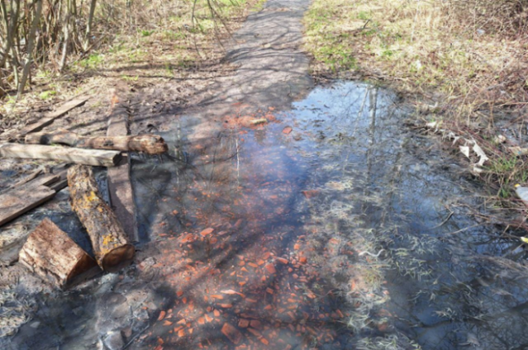
Причиной загрязнения является сброс сточных вод предприятиями, частными домами.
16 апреля 2024 г. Росприроднадзор начал проверку в г. Богородск, из-за выхода на поверхность сточных вод из канализационных сетей, что привело к подтоплению территорий и попаданию стоков в реку Рязанка, которая является притоком реки Кудьма [7, 8].
4. Сливы отходов Кудьминской птицефабрикой
В Нижегородской области Кудьминская птицефабрика сливала отходы в реку Кудьма. То, что предприятие сливает отходы в Кудьму, стало понятно в ходе проверки Росприроднадзора, сообщает пресс-служба ведомства. Анализ проб воды показал превышение допустимых концентраций вредных веществ по таким показателям, как нефтепродукты, нитрит-ион, фосфат-ион и другие [3].
Также выяснилось, что птицефабрика занимается утилизацией куриного помета без соответствующей лицензии. Кроме того, на предприятии отсутствует отчет о размещении отходов за прошлый год.

1.3. Технологии очистки воды

1. Очистка сточных вод.
Загрязнение водоемов в начале XXI века приняло критический характер. В настоящее время одним из вариантов очистки сточных вод является биогидроботанический способ. Высшая водная растительность способна осуществлять детоксикацию различных вредных веществ, сбрасываемых в водоем. Они поглощают пестициды – севин, атразин. Поглощаясь растениями, токсичные вещества инактивируются, проходя разнообразные химические превращения. В результате сорбции биогенных веществ и насыщения воды водоема растворенным кислородом, выделяемым высшей водной растительностью в процессе жизнедеятельности, макрофиты позволяют предотвратить «цветение» водоемов и водохранилищ. Корневая система высшей водной растительности выделяет вещества бактерицидного действия – фитонциды, в результате чего происходит обеззараживание водоема.
За рубежом в практике эксплуатации малых очистных сооружений для удаления биогенных элементов наряду с прудами с высшей водной растительностью применяются искусственные участки обводненных земель с высаженными на них водными растениями – так называемые «wetlend». Корни растений пронизывают загрузку (как правило, гравий), через которую сплошным потоком движется очищаемая вода. Эти участки в отечественной практике называют биоплато. Также рассматриваются особенности использования биоплато в северных странах. Отмечено, что, несмотря на снижение эффективности из-за низких температур и образования льда, биоплато успешно эксплуатируются в Канаде (67 сооружений), Дании, Швеции и Норвегии, Чехии, и СНГ.
При обработке сточных вод в биоплато большинство органических веществ и в растворе, и в виде частиц разлагается до углекислого газа и воды. При этом отмечается высокая эффективность удаления биогенных элементов, токсичных металлов и патогенных микроорганизмов. Растения ассимилируют биогенные вещества в биомассе, а в прикорневой системе создаются условия, повышающие активность биохимических реакций, т.е. макрофиты служат катализаторами процессов очистки [10].
2. Очистка воды от мусора
Для очистки акваторий от мусора применяются плавучие платформы.
Автономная плавучая станция Interceptor создана командной Ocean Cleanup. Её уже приспособили для сбора пластиковых отходов на реках Малайзии и Индонезии. Главная фишка проекта — превентивное действие. Очистной катамаран отлавливает мусор до его попадания в океан.
Австралийский проект SeaBin: маленькая корзина для большого океана - компактное устройство разработано двумя инженерами из Австралии.
Они создали небольшую корзину–перехватчик для очистки прибрежной акватории у причалов, в портах, яхт – клубах, маринах. Одно устройство Seabin может поймать до 1,5 кг пластика с поверхности за день. За год это около 500 кг отходов, включая трудноуловимые частицы до 2 мм в диаметре. Работа основана на принципе всасывания с помощью погружной помпы. Аппарат можно крепить к пирсу, набережной или борту корабля.
Или, например, циклонная технология M.V. Recyclone Barge от Джеймса Дайсона, разработанная знаменитым изобретателем пылесосов без пылесборников с двойным циклоном. Похожую систему с вакуумным всасыванием он решил применить для очистки рек. Плавучая собирает пластиковые отходы, который сортируется и измельчается, что облегчит дальнейшую утилизацию и переработку.
Технология «Аэрощуп», созданная биологами Томского госуниверситета позволит очищать донные отложения водных объектов от нефти и нефтепродуктов в Черном море [10].

2. Практическая часть

2.1. Материалы и методы
В ноябре 2024 года был проведен отбор проб из реки Кудьма в стерильные тары. Объем каждой составил 100 мл. Отбор производился в 3 местах:
1) Около посёлка Дружный;
2) Около трассы М57;
3) У истока реки Кудьма.
Разнообразие гидробионтов оценивалось невооруженным глазом и в микроскоп при использовании объективов *4 и *10. Для определения количества колиформных бактерий капли были стерильно внесены на среду ЭНДО. Экспозиция в термостате составила 48 часов.

2.2. Результаты исследования
Нами было проведено исследование количества колиформных бактерий в реке Кудьма. Для этого производился отбор проб в трех точках. Сравнение производилась с нормами СанПиН (Таблица 2. – нормы СанПиН) в отношении рекреационных водоемов.
Таблица 2. – Нормы СанПиН.
Источник пробы  Нормативный акт | ПДК, КОЕ/100 мл
Открытые водоемы рекреационного предназначения  СанПиН 2.1.5.980-00 | 500
При пересчете на 1 мл, оказывается, что по нормам в воде должно находиться на 1 мл - 5 бактерий.
В исследуемых пробах воды (при пересчете на 1 мл) содержится:
Первая проба 1000*32/170=188 бактерий;
Вторая проба 1000*29/145=200 бактерий;
Третья проба 1000*48/255=188 бактерий.
Что не соответствует норме, уставленной для рекреационной зоны. Это может плохо сказать на животных и людях, которые будут плавать в этой реке. Могут появиться инфекционные заболевания, интоксикация, диарея и другое. По этой причине отдыхать на реке на данный момент опасно.
Чтобы определить на сколько загрязнена река. Представим ниже фотографии чашек Петри с выросшими микроорганизмами.
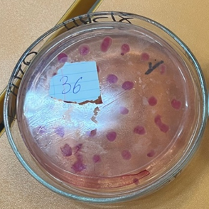 | 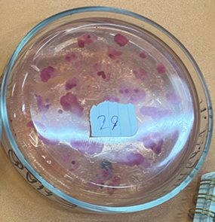 | 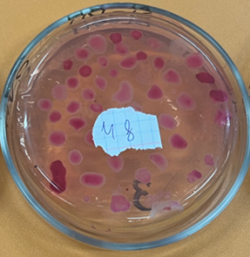
Проба 1 | Проба 2 | Проба 3
Первая чашка Петри была засажена 34 каплями. Проросло из них 32 | Вторая чашка Петри была засажена 29 каплями. Проросло из них 29 | Третья чашка Петри была засажена 51 каплями. Проросло из них 48
Изучение воды визуально не показало наличие организмов, что ожидаемо для ноября. При микроскопировании живые организмы в виде инфузорий, коловраток, ракообразных мы обнаружили только у истока реки Кудьма. Представим в таблице 3 обобщение нашего исследования.
Таблица 3. – Результаты исследования.
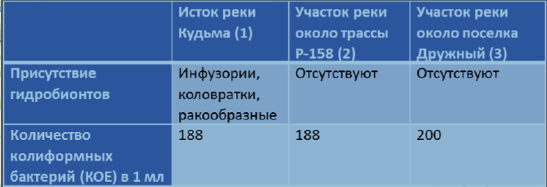Мы полагаем, что это свидетельствует о загрязнении водоема по мере течения.

2.3. Инновационная технология очистки воды - речной комплекс КРАБ
Изучив литературные источники, наиболее перспективной нам показалась разработка проекта плавучего комплекса управления водными ресурсами КРАБ (комплекс речной автономный биологический), который сможет не только анализировать водные параметры, но и сделать чище воду в реке. Первый прототип был получен при помощи нейросетей и искусственного интеллекта. Он позволяет визуализировать внешний облик КРАБа (Рис.1).
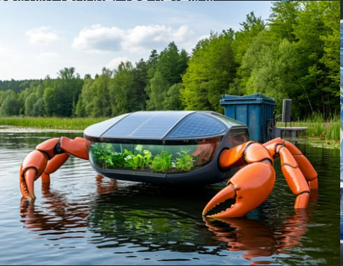
Рис.1. Прототип КРАБа
В дальнейшем прототип КРАБа был доработан и сформирован более подробный чертеж (рис. 2). Предполагается, что комплекс будет сочетать в себе сразу несколько решений актуальных проблем экологии - чистая вода, альтернативная энергетика, использование биологических объектов, решение проблемы отходов.
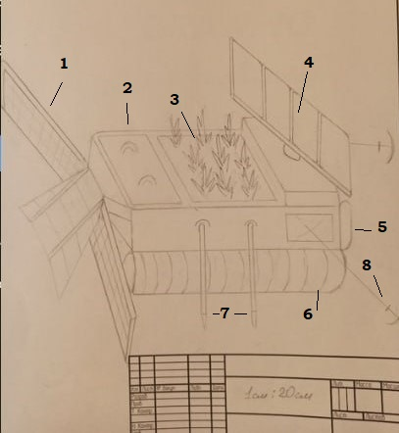

Рис.2. Чертеж КРАБа

1.–лопасти для сбора мусора с поверхности
2. – контейнер для мусора
3. - растения
4. – солнечные панели
5. – система управления
6. - понтоны
7. – датчики для анализа воды
8. – якорная система

Комплекс располагается на понтонах, которые обеспечивают плавучесть и имеет округлую форму, также снабжен клешнями – датчиками.
В передней части КРАБА располагается мусорный контейнер для сбора пластикового и бумажного мусора с поверхности водоема (Рис.2. Чертеж КРАБа № 1,2).
В задней части - автоматическая система управления, приема и анализа данных. Данные снимаются с датчиков, которые автоматически погружаются в воду с определенной периодичностью (Рис.2. Чертеж КРАБа №5).
Сверху расположены солнечные панели, обеспечивающие генерацию энергии для передвижения (Рис.2. Чертеж КРАБа № 4).
В центральной открытой части (Рис.2. Чертеж КРАБа № 3) высаживаются водные растения, которые осуществляют биологическую очистку воды, а именно:
- поглощают биогенные элементы и некоторые органические вещества,
- накапливают токсичные вещества и превращают в нетоксичные,
- накапливают некоторые металлы и органические вещества, которые трудно разлагаются.
Внутри корпуса находится автоматическая система управления, приема и анализа данных (Рис.2. Чертеж КРАБа № 5).
Данные снимаются с датчиков, которые погружаются в воду с определенной периодичностью, также возможно проводить отбор проб в ручном режиме (дистанционно) (Рис.2. Чертеж КРАБа № 7).
Одним из способов биологической очистки вод является использование высших растений, так как они поглощают биогенные элементы и некоторые органические вещества, способны накапливать токсичные вещества и превращать в нетоксичные, способны накапливать некоторые металлы и органические вещества, которые трудно разлагаются, а также они способствуют оседанию взвешенных веществ.
Биологические методы очистки водоемов с помощью высших водных растений хорошо себя зарекомендовали в системе очистки коммунально-бытовых стоков, как наиболее экологически и экономически выгодные, благодаря простоте технологии и низким эксплуатационным расходам. Они применяются для очистки сточных вод, окончательно формируя качество очищаемой воды, на предприятиях.
В качестве примера это может быть – эйхорния или водный гиацинт, на колоссальной поверхности корневой системы которого осаждаются взвеси, содержащиеся в воде. С фантастической скоростью перерабатываются разные органические загрязнители, то есть фактически, чем грязнее водоем, тем лучше чувствует себя растение. Водный гиацинт является наилучшим природным фильтром водоёмов, он освобождает воду от вредных веществ, нитратов и излишней органики, поглощая их.
Такое водное растение, как водный орех, также способен очищать воды, главным образом, от опасных нитратов. Листья у водного ореха тёмно-зелёные и глянцевые, а летом на них появляются белые цветочки. Для того, чтобы водный орех зацвел необходимо достаточное количество тепла и солнца. Одним из плюсов данного растения является то, что он способен пережить русские суровые зимы.
Камыш – прибрежное растение, частично погруженное в воду. Известно, что камыш имеет высокие адаптивные свойства и способен прорастать в очень загрязненных промышленными сточными водами водоемах. Он способен удалять из воды ряд органических соединений, в том числе фенолы, нафтолы, анилины и прочие органические вещества.
Еще одним растением, чистящим воды, является пистия, которая собирает на корнях мутную воду и также очищает ее от различных органических соединений, например, от фосфатов.
С помощью клешней КРАБ сможет проводить экспресс-анализ вод на нитраты, проводимость, рН, температуры, растворенного кислорода и другие параметры.
Также возможен забор проб воды для микроскопии и исследования гидробионтов.
На задней части комплекса располагается мусорный контейнер для сбора пластикового и бумажного мусора с поверхности водоема.
Комплекс может служить для доставки мальков рыб, которые питаются водорослями и органическими отходами (белый амур, серебряный карп) в места наибольшего загрязнения.
В передней части КРАБА располагается мусорный контейнер для сбора пластикового и бумажного мусора с поверхности водоема.
В задней части - автоматическая система управления, приема и анализа данных. Данные снимаются с датчиков, которые автоматически погружаются в воду с определенной периодичностью.
Для работы станции необходима энергия. Ее будем получать с помощью солнечных батарей. Сверху расположены солнечные панели, обеспечивающие генерацию энергии для передвижения. В центральной открытой части высаживаются водные растения, которые осуществляют биологическую очистку воды, а именно:
- поглощают биогенные элементы и некоторые органические вещества,
- накапливают токсичные вещества и превращают в нетоксичные,
- накапливают некоторые металлы и органические вещества, которые трудно разлагаются.
Водные растения уже в настоящее время успешно применяются в системах очистки бытовых стоков, благодаря простоте технологии (Приложение 3.) Например, это может быть – эйхорния или водный гиацинт на корневой системе которого осаждаются взвеси, содержащиеся в воде. И чем грязнее водоем, тем лучше чувствует себя растение. Водный гиацинт является наилучшим природным фильтром водоёмов, он освобождает воду от вредных веществ, нитратов и излишней органики.
А водный орех очищает воду от нитратов. Одним из плюсов данного растения является важный факт, что он способен пережить суровые зимы.
Камыш – прибрежное растение, частично погруженное в воду. Известно, что камыш способен прорастать в загрязненных сточными водами водоемах. Он способен удалять из воды фенолы, нафтолы, анилины и прочие органические вещества.
Еще одно чистящее растение - пистия, которая собирает на корнях мутную воду и также очищает ее от различных органических соединений, например, от фосфатов [11].
С помощью клешней КРАБ сможет проводить экспресс-анализ воды и забор проб для микроскопии и исследования гидробионтов.
КРАБ может использоваться для доставки мальков рыб, которые питаются водорослями и органическими отходами (белый амур, серебряный карп) в места наибольшего загрязнения.
Сфера применения комплекса:
1. Мониторинг экологической обстановки:
- отбор проб воды;
- химический анализ.
2. Биологическая очистка воды (с помощью водных растений);
3. Очистка акватории от мусора.

2.4. Работа с населением
Мы полагаем, что, кроме очистки и восстановление реки, большое значение имеет работа с населением. Она предполагает в первую очередь комплекс мер, направленных на предотвращения загрязнений антропогенного характера.
Поскольку основа загрязнения реки Кудьма – это органика, необходимо информирование население, которое позволит избежать попадание в водоем ее излишков. С этой целью была разработана информационная программа (Приложение 1) для населения. Обычно люди полагают, что можно оставить органические остатки в лесу (перегниют) или кинуть в реку (съедят рыбы). Однако в случае реки Кудьмы это недопустимо, важно закапывать органику и относить ее на компостные кучи.
Кроме того, необходимы меры, которые сделают слив в реку не выгодным для предприятий и ассенизаторов. Это требует изменения законодательства и контроля. Также для очистки реки может потребоваться помощь волонтеров. Более подробно данные меры изложены в Приложении 2.

Выводы

В ходе этой работы мы выполнили все поставленные задачи.
1. Мы определили, что важно усилить контроль за количеством сточных вод или же фильтровать их.
2. Нами был проведен анализ литературных данных и собственное исследования проб из реки Кудьма.
3. Нами была разработан комплекс КРАБ для контроля и очистки водных ресурсов. КРАБ будет интересен лицам, занимающимся мониторингом экологического состояния в нашей области и экологическим организациям, а также всем неравнодушным к природе людям.
4. Кроме этого, нами были разработаны: информационная программа для экологического просвещения населения разных возрастных групп и предложения для решения проблемы загрязнения реки Кудьма.
Надеемся, что наша работа поможет улучшить состояние реки Кудьма. Также мы полагаем, что большое значение имеет проведение периодического мониторинга и помощь администрации в предотвращении незаконной деятельности предприятий, выбрасывающих свои стоки в водоемы.

Список литературы

- Воденеева Е. Л. Оценка качества воды некоторых правобережных притоков р. Волги (бассейн чебоксарского водохранилища) с использованием функциональной классификации фитопланктона/ Е. Л. Воденеева.// Гидробиологический журнал. - 2019 - Т.55 - №6(330) - с.56 - 70
- Гелашвили Д. Б., Тарунин Б. И., Охапкин А. Г. и др. Экологический мониторинг. Методы биомониторинга В. 1 ч. Учеб. пособие./ Д. Б. Гелашвили, Б. И. Тарунин, А. Г. Охапкин и др. - Нижний Новгород: ННГУ, 1995 - 190 с.
- Колпакова Е. Рекам и людям - чистую воду!/ Колпакова Е. - Москва: Лесная страна, 2007 - 193с.
- Старцева Н. А. Состав и структура фитопланктона малых водоемов урбанизированного ландшафта (на примере г. Нижний Новгорода): Автореф. дис. канд. биол. наук. - Нижний Новгород, 2002 - 25с.
- Кудьма [Электронный ресурс]. – Режим доступа: https://alterozoom.com/en/documents/43097.html (дата обращения 10.10.2025)
- В Нижегородской области произошла экологическая катастрофа Электронный ресурс]. – Режим доступа: https://progorodnn.ru/news/27233 (дата обращения 10.10.2025).
- Самодурова Д. Нижегородцы пожаловались на слитые в реку Кудьма нечистоты [Электронный ресурс]. – Режим доступа: https://newsnn.ru/news/society/13-08-2021/nizhegorodtsy-pozhalovalis-na-slitye-v-reku-kudma-nechistoty?utm_source=ok.ru&utm_medium=social&utm_campaign=communities_1mi (дата обращения 10.10.2025).
- Загрязнение реки Рязанки и неприятный запах в городе и на объездной [Электронный ресурс]. – Режим доступа: https://bgforum.ru/bg/ryazanka/ (дата обращения 10.10.2025).
- На реке Кудьма обнаружены масляные и нефтяные пятна [Электронный ресурс]. – Режим доступа: https://ecoportal.su/news/view/77595.html (дата обращения 10.10.2025).
- Стартапы наводят порядок: как новые технологии избавляют планету от пластика [Электронный ресурс]. – Режим доступа: https://habr.com/ru/companies/sberbank/articles/830010/?ysclid=mi45aeb2il506266155 (дата обращения 10.10.2025).
- Тимофеева М.Е., Гапоненко А.В. Использование высших растений при очистке вод // Актуальные проблемы охраны окружающей среды и рационального природопользования, 2014.
- Высшая водная растительность и очистка водоемов [Электронный ресурс]. – Режим доступа: https://studfile.net/preview/4614775/page:2/ (дата обращения 10.10.2025).
- СЭВ, Совещание руководителей водохозяйственных органов стран - членов СЭВ. Унифицированные методы исследования качества вод: Ч. 3, Методы биологического анализа вод. Индикаторы сапробности, Часть /Совет Экономической Взаимопомощи, Секретариат. - Москва: Совет Экономической Взаимопомощи., 1977 - 150с.
- Семенченко В. П. Экологическое качество поверхностных вод / В. П. Семенченко, В. И. Разлуцкий. - Минск: Беларусская наука, 2011 - 328с.

Приложения
Приложение 1.
Информационная программа для разных возрастных групп:
- до 16 лет: проводить конкурсы через социальные сети, организовывать отряды волонтеров для очистки берега, распространение информации о последствиях загрязнения рек.
- от 16 до 25 лет: информирование людей через социальные сети, проведение субботников (в соревновательной форме с получением гарантированных призов).
- от 25 до 50 лет: создавать интеллектуальные ролики с оздоровлением рек (показывать их по телевизору в качестве рекламы).
- для людей старше 50 лет: информировать людей через телевидение (новости), создание журналов или книг по очищению рек.
Одной из важнейших программ для поддержания экологического состояния реки является донести до людей значение чистоты природных ресурсов. Вода - это источник питания всех организмов, без нее нет жизни на планете.
Приложение 2.
Предложения и меры реализации
- Усилить контроль за количеством и качеством сбрасываемых сточных вод.
- Ужесточить надзор и увеличить штрафы за незаконный сброс, для предприятий ввести ограничения по работе вплоть до остановки производства;
- Повысить контроль за сельскохозяйственной деятельностью близи реки (выгул скота) – при обнаружении штрафы и восстановительные работы;
- Создать водоотводные сооружения в частных секторах, чтоб вода из самодельных выгребных ям не проникала в почву и далее в реки;
- Вести наблюдение за качеством воды в притоках реки Кудьма (контроль всех сливов);
- Запретить вырубку насаждений на берегу (растения являются берегоукреплением и защитой от непосредственного попадания мусора);
- Разводить рыбу для очистки реки (белый амур, карп);
- Ограничить ловлю рыбы.
Но только этим реку очистить нельзя, так как люди всё равно будут мусорить вдоль него. Поэтому мы решили разработать информационную программу, которая могла бы быть направлена на людей разных возрастов.

Приложение 3.
Растения, очищающие воду.
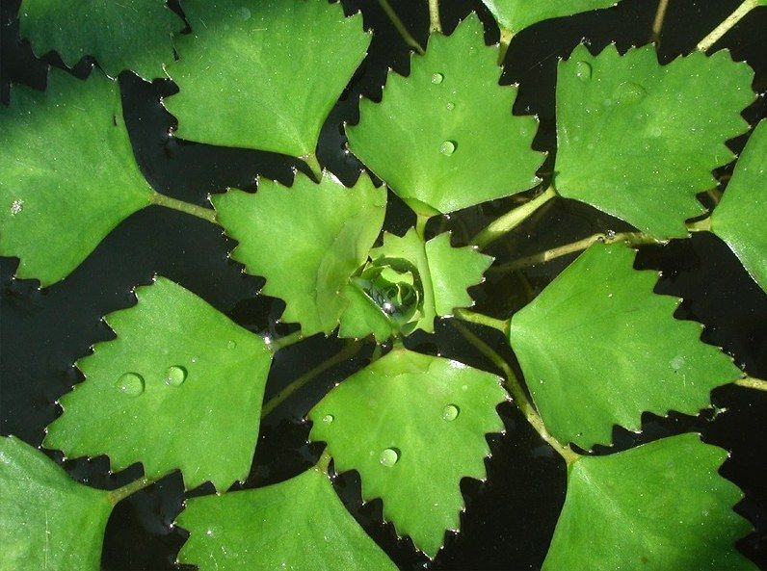
Рогульник плавающий, или водяной орех (Trapa natans) – пресноводное растение из семейства Дербенниковые. Широко распространен в южной части Евразии и Африки. Также известен под названиями чилим и чёртов орех. Это настоящее реликтовое растение, появившееся во времена, когда на Земле только начали распространятся человекообразные обезьяны.
Водяной орех – однолетнее растение, живет всего один сезон. Но легко размножается с помощью плодов. Способен прорасти даже после длительного нахождения в воде. Если чилим растет на водоёме, то следует проявлять аккуратность при нахождении в воде, острые края плодов могут легко травмировать ноги. Из-за этого в некоторых регионах его даже считают настоящим сорняком.
Водяной орех имеет широкий ареал. Его можно встретить в Африке, многих странах Азии, Кавказа и юга Европы. В нашей стране встречается в Европейской части, Сибири и Дальнем востоке.
Водоёмы рогульник предпочитает медленно текущие или стоячие, с илистыми грунтами. Растет на хорошо освещённых участках. Не любит загрязнённую воду, поэтому может служить косвенным индикатором экологического состояния озера или пруда.
Водный орех, также способен очищать воды, главным образом, от опасных нитратов. Листья у водного ореха тёмно-зелёные и глянцевые, а летом на них появляются белые цветочки. Для того, чтобы водный орех зацвел необходимо достаточное количество тепла и солнца. Одним из плюсов данного растения является то, что он способен пережить русские суровые зимы.
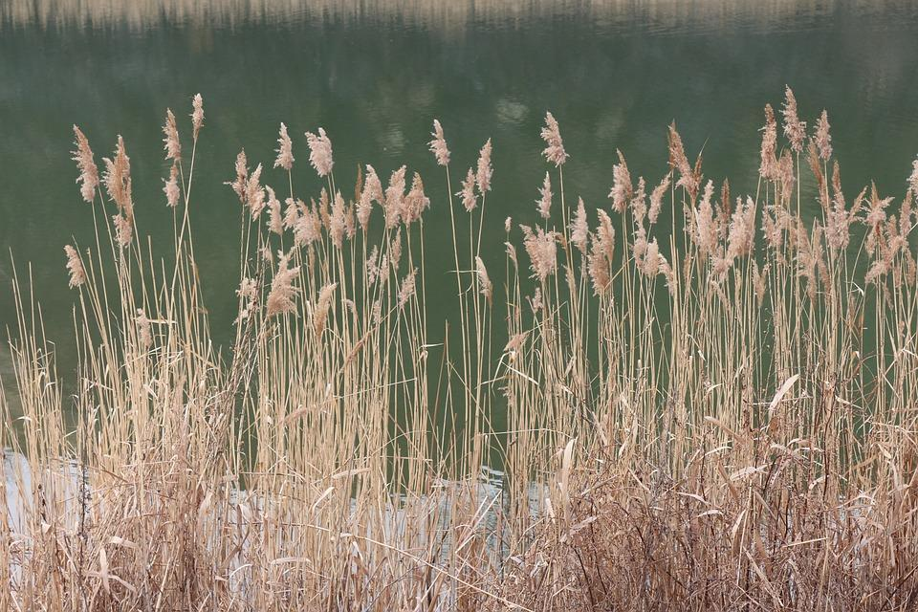
Камыш озерный – многолетнее водное растение с мощным ползучим корневищем, которое не только укрепляет берега водоемов, но и естественным образом фильтрует воду. Для всех камышей характерен высокий, до 3-4 метров, гладкий стебель, на котором находится коричневатое соцветие-колосок. Почти все части растения пронизаны воздухоносными каналами, поэтому свежие стебли камыша мягкие и легко гнутся. С наступлением осени они отмирают и высыхают.
У многолетних видов камышей под водой остаются зимовать мощные корневища, из которых весной прорастают новые побеги. Однако в роду существуют и однолетние виды. Камыш часто образует заросли, легко приспосабливается к изменяющимся условиям и быстро осваивает новые территории. Его можно встретить как в суровых северных болотах, так и в засушливых южных степях и полупустынях.
Камыш –прибрежное растение, частично погруженное в воду. Известно, что камыш имеет высокие адаптивные свойства и способен прорастать в очень загрязненных промышленными сточными водами водоемах. Он способен удалять из воды ряд органических соединений, в том числе фенолы, нафтолы, анилины и прочие органические вещества. В г. Бентон (США) с населением 4700 человек с 1985 года осуществляется очистка бытовых сточных вод в прудах с зарослями камыша и других водных растений. Подсчитано, что стоимость такой системы очистки в 10 раз меньше, чем стоимость традиционных систем при удовлетворительном качестве очистки воды от соединений азота, фосфора, взвешенных и органических веществ
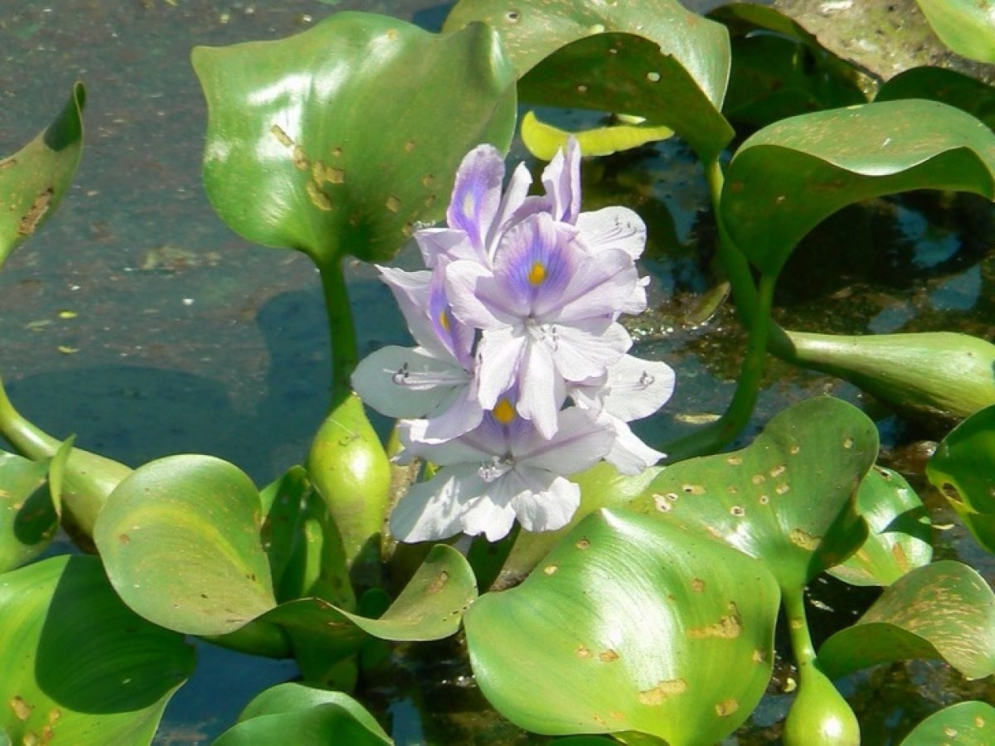
Эйхорния – плавающий на поверхности воды вид. Для этого в процессе эволюции у него появились вздутия в основании листьев, состоящие из пористой ткани. Данные воздушные камеры позволяют растению удерживаться на плаву.
Темпы роста у эйхорнии очень высокие, растение быстро образует ковер на поверхности воды, который за неделю может легко удвоить занимаемую площадь. Ковер настолько плотный, что может мешать судоходству. К тому же, столь большая биомасса, снижая площадь контакта воздуха и воды, заметно ухудшают кислородный режим водоема, что может привести к гибели других обитателей.
Однако у растения есть и положительные черты. Одна из них – способность поглощать из воды различные химические соединения: фенолы, инсектициды, фосфаты, тяжелые металлы. Биофильтры с эйхорнией нередко используют на очистных станциях для доочистки сточных бытовых вод. Также растение является перспективным сырьем для получения биогаза [12].

